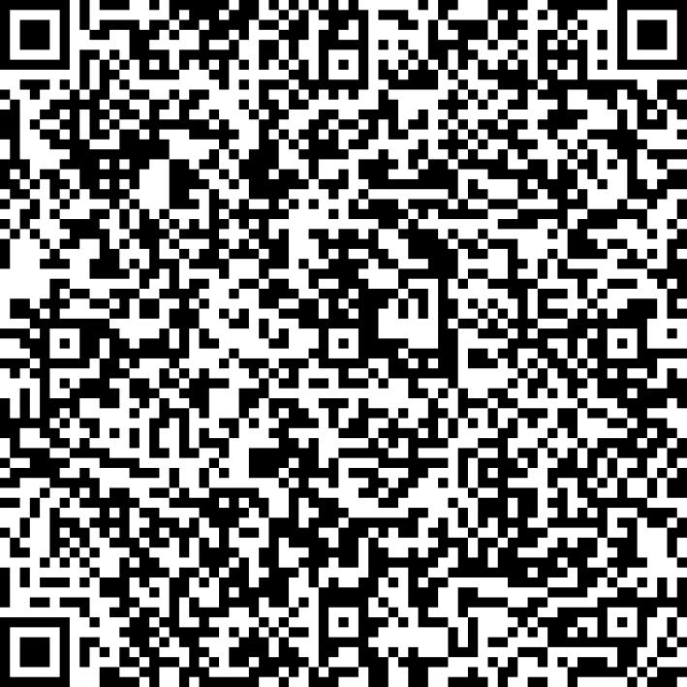
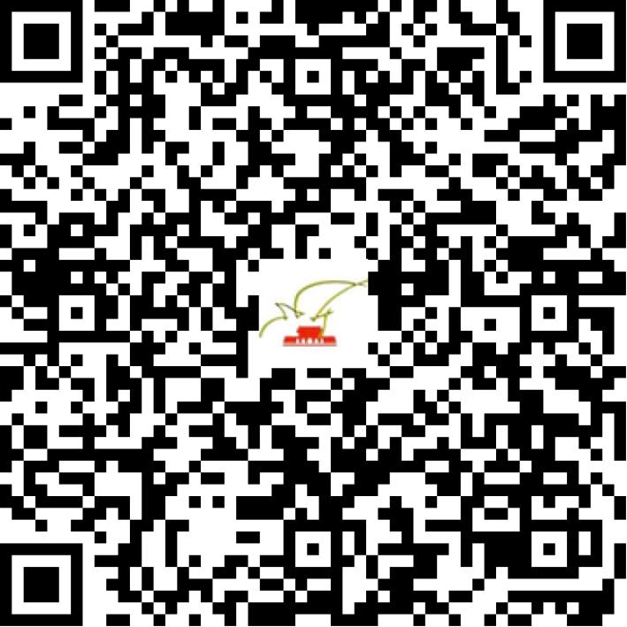

京网文〔2021〕0724-187号

2021 | 年 | 02 | 月 | 04 | 日
名 称 | 北京星系链接网络科技有限公司
住 所 | 北京市海淀区高里掌路1号院3号楼1层101-10
法定代表人 | 王大彪
主要负责人
类 型 | 有限责任公司
首次发证日期 | 2021年02月04日
有效期 | 2024年02月03日
网站域名 | xingxihulian.com
经营范围 | 利用信息网络经营表演
发证机关
编号
许可证有效期届满前30日内办理延续，有效期届满未延续的将依法予以注销。

